Памятка для участников онлайн-мероприятий

Для того, чтобы принять участие в интересующем вас мероприятии необходимо выполнить следующие действия:
- Перейти по ссылке, полученной в сообщении с приглашением:
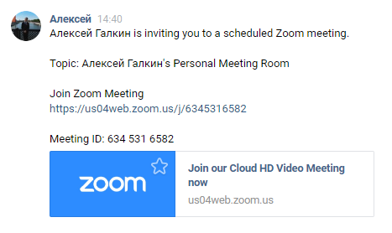
- Далее программа предложит установить приложение Zoom. Чтобы не скачивать лишних программ, нажмите на ссылку «Нажмите здесь»,
а затем на ссылку «подключитесь из браузера».

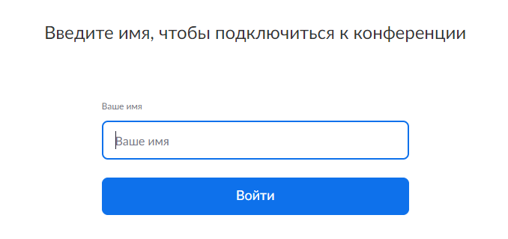
- В поле «Ваше имя» введите своё полное ФИО и оно будет видно другим пользователям конференции.
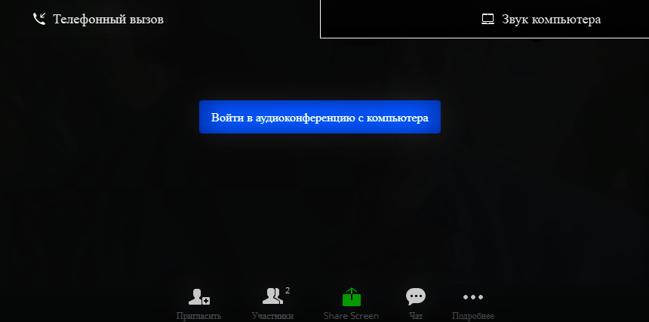
- Нажмите «Войти в аудиоконференцию с компьютера». Далее появится запрос о разрешение использования микрофона. Для корректной работы микрофона необходимо нажать клавишу «Подтвердить».

- В нижней части экрана располагается панель управления, при нажатии на соответствующую клавишу которой можно:
- включить или выключить звук;
- включить или выключить камеру;
- включить демонстрацию экрана, если необходимо показать презентационные материалы;
- или отправить сообщение в разделе «Чат», если необходимо задать вопрос тому или иному спикеру.
